PEVNOST KÖNIGSTEIN v České a Saské Švýcarsko
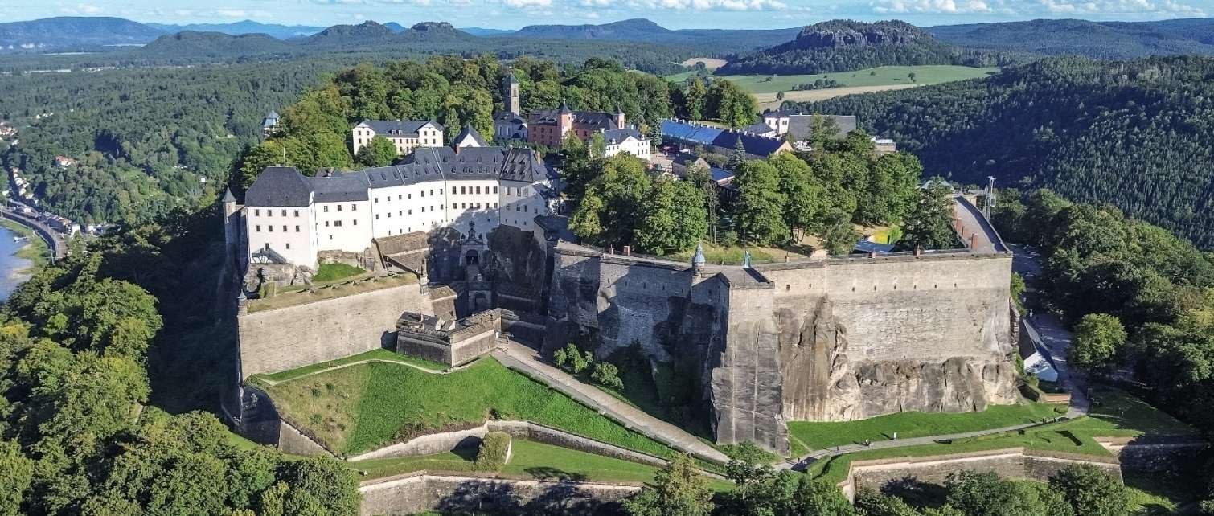

Pevnost Königstein v kostce
- Jedna z největších horských pevností v Evropě
- Více než 800 let historie a 400 let pevnostní architektury
- Dominanta Saského a Českého Švýcarska
- Celoroční výletní cíl s výstavami, akcemi a gastronomií
- Úchvatné výhledy na údolí Labe a skalnatou krajinu
Jedna z nejvýznamnějších památek Saska – historie, příroda a zážitky na jednom místě.

Ideální cíl výletu pro hosty z České republiky
- Pouhých 20 minut od českých hranic a asi 1 hodinu od Prahy
- Ideální jako jednodenní výlet nebo jako součást okružní cesty
- Skvěle se dá zkombinovat s dalšími nejzajímavějšími památkami:
‑ Národní park Saské a České Švýcarsko
‑ Bastei (20 kilometrů)
‑ Drážďany (35 kilometrů)
‑ Zámek Pillnitz (20 kilometrů)
- Pohodlná doprava zájezdovým autobusem, autem, vlakem, lodí nebo na kole Snadno začlenitelné do stávajících cestovních programů.

Přeshraniční projekty
- Cyklostezka Elbe-Labe
- Oblast národního parku Saské a České Švýcarsko
- Světové dědictví UNESCO – hornická oblast Erzgebirge/Krušnohoří
- Železniční projekt Drážďany–Praha s tunelem pod Krušnými horami
- Borderland Trail Sebnitz–Dolní Poustevna
- Česko-německé kulturní dny (jako příklad kulturní spolupráce)
Četné projekty ukazují, že hranice dnes více spojuje, než odděluje.

Zážitek z návštěvy
Pevnost Königstein je jako malé historické městečko na stolové hoře: s mohutnými hradbami, původními stavbami z období 400 století, úchvatnými výhledy a zážitky pro všechny generace.
Hlavní atrakce:
- 1,7 kilometru dlouhá panoramatická stezka podél až 40 metrů vysokých hradeb
- Historické superlativy: stará kasárna z roku 1590, 152 metrů hluboká studna, první saský garnizonní kostel z roku 1676
- Pohlcující a multimediální zážitky: „Útok na Königstein“ a cesta časem ve skladu střeliva
- Podzemní kasematové komplexy a výstavy věnované životu v posádce
- Barokní zámek Friedrichsburg s mechanickým zvedacím stolem
- Audioprůvodci pro dospělé, děti a ve zjednodušeném jazyce
- Nabídky pro rodiny, jako je zážitková stezka pevností s interaktivními stanicemi
- Gastronomie a akce jako doplněk k celodennímu pobytu Historie, architektura, příroda a zážitky na jednom místě.
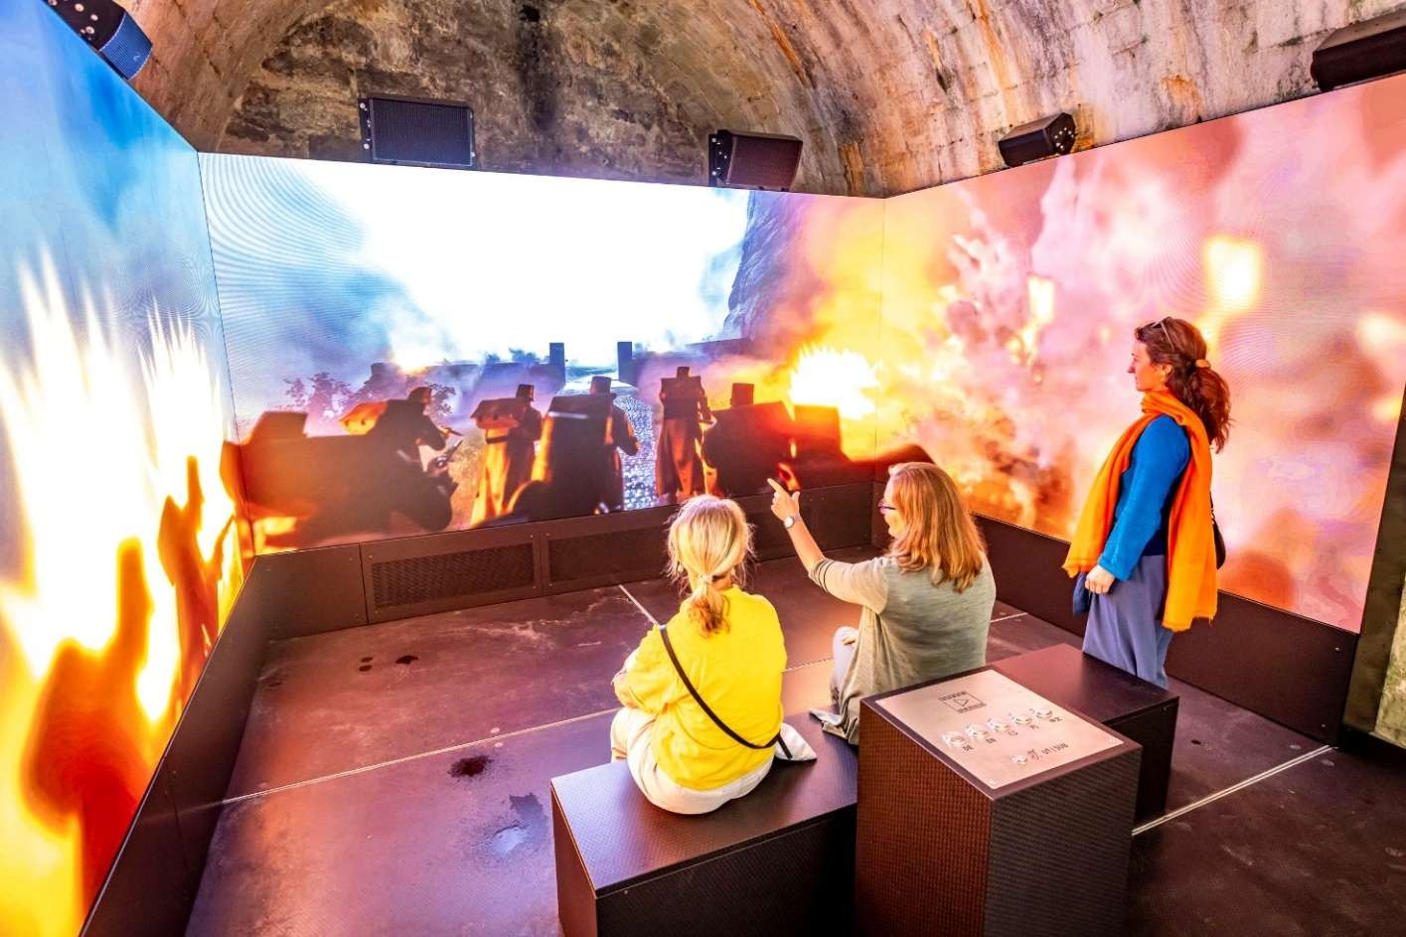
Pohlcující inscenace „Útok na Königstein“
Nabídky pro skupiny
- Parkoviště pro autobusy v blízkosti pevnosti pro pohodlný příjezd i odjezd
- Pohodlný přístup výtahem „Felsenlift“ (kapacita: 60 osob)
- Atraktivní skupinové ceny a snadná rezervace
- Prohlídky s průvodcem v českém jazyce (jednoduchá online rezervace)

- Audioprůvodci pro dospělé, děti a ve zjednodušeném jazyce – ideální pro individuální návštěvy
- Gastronomická nabídka pro zájezdové skupiny
- Bezbariérové návštěvy

Proč je pevnost Königstein zajímavá pro český trh?
- Pouhých 20 minut od českých hranic – ideální pro jednodenní a krátké výlety
- Společné kulturní dědictví – pevnost patřila až do roku 1409 k Českému království
- Komplexní informační nabídka v češtině – texty k výstavám, audioprůvodci, programy pro děti a publikace
- Historická autentičnost v kombinaci s moderním zprostředkováním – multimediální a imerzivní zážitky
- Ideální výchozí a cílový bod pro cyklisty a turisty na cyklostezce podél Labe a v Saském a Českém Švýcarsku
- Skvěle kombinovatelné s Českým Švýcarskem i Drážďany
- Vysoká poptávka po kulturních, přírodních a krátkých výletech – atraktivní nabídka pro český trh
Pevnost Königstein spojuje společnou historii, přeshraniční cestovní ruch a moderní zážitek z návštěvy.

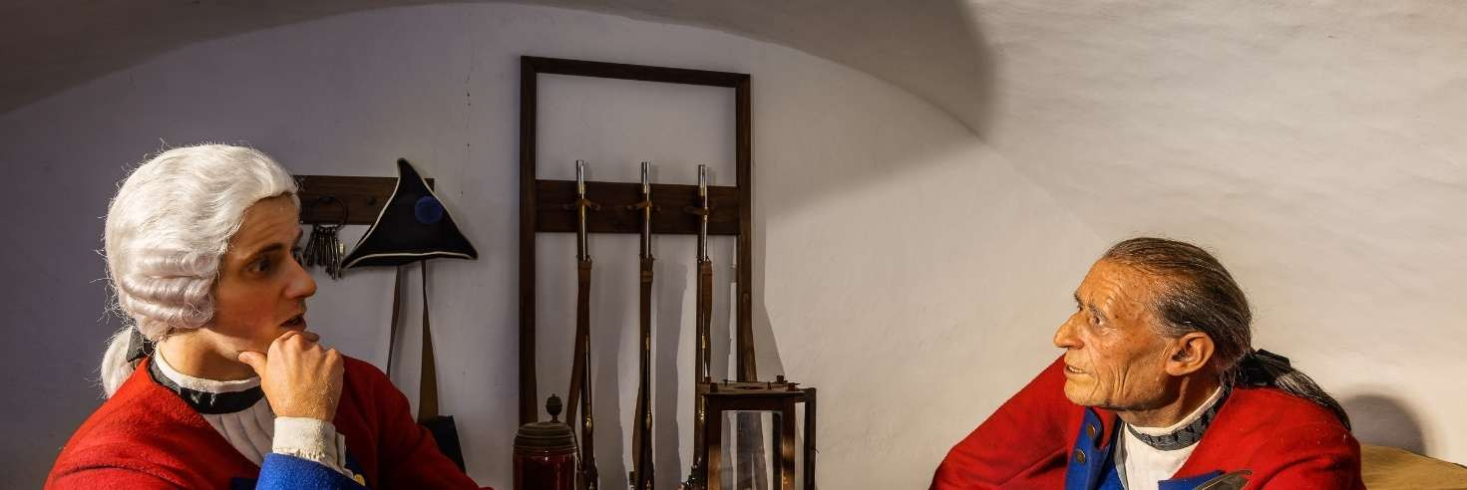
Pěstírna v 18. století – výstava
Čísla a fakta
- 9,5 hektaru pevnostního komplexu
- Více než 50 nadzemních a podzemních staveb • 247 metrů nad Labe
- Přibližně 450 000 návštěvníků ročně z celého světa
- Otevřeno po celý rok

České kořeny
Název „Königstein“ pochází od českého krále Václava I. Ten zde v roce 1241 „in lapide regis“ – „na královském kameni“ – zpečetil hraniční listinu Horní Lužice. Až do počátku 15. století patřil středověký hrad k Českému království, než přešel do vlastnictví markrabů z Míšně.
Za zmínku stojí, že tehdejší hranice mezi Čechami a Míšní v oblasti Königsteinu do značné míry odpovídá dnešní státní hranici mezi Saskem a Českem. Patří tak k nejstarším státním hranicím Evropy, které se dodnes téměř nezměnily.

Akce
Mezi oblíbené akce patří slavnostní salva z 300 let starého bronzového děla, rodinné akce, kreativní interaktivní programy a historicko-romantický vánoční trh.

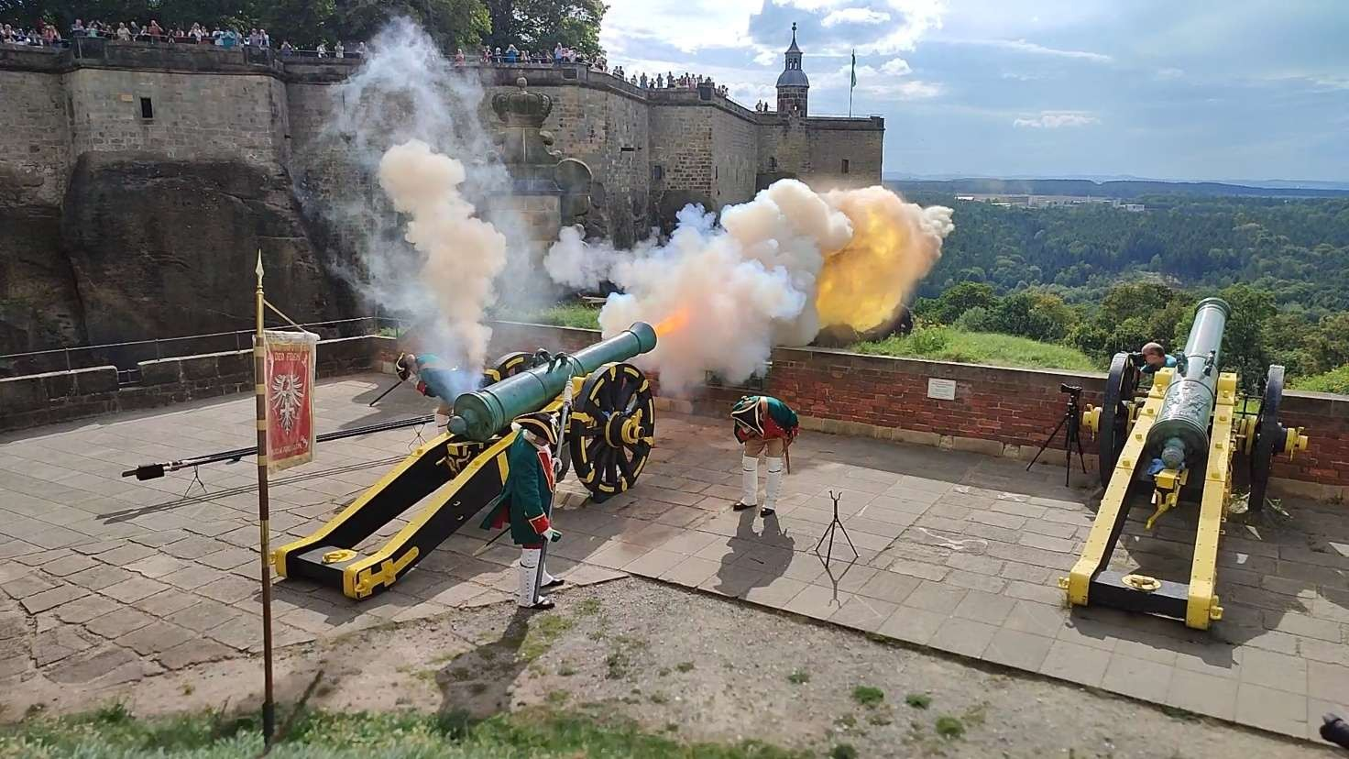
Hřmění děl nad údolím Labe

Otevírací doba

Duben až říjen: 9:00 – 18:00 Historicko-romantický vánoční trh 24. prosince: zavřeno
Listopad až březen: 9:00 – 17:00 během všech čtyř adventních víkendů: 31. prosince: 9:00 – 15:30
1. ledna: 10:00 – 17:00 9:00 – 19:00  Poslední vstup: 1 hodinu před zavřením pevnosti  Vstupenky a doporučení  Vstupné zahrnuje všechny výstavy a využití výtahu | 28. ledna 2027: zavřeno
duben – říjen | listopad – březen*
Skupiny od 15 osob 13  | 11 
Dospělí 17  | 15 
Zlevněné vstupné 13  | 12 
Rodiny 42  | 38 

* kromě vánočních trhů během adventních víkendů: dospělí 17 , zlevněné vstupné 13 , rodiny 42 
- Atraktivní skupinová sazba pro skupiny od 15 osob se dvěma vstupenkami zdarma pro řidiče autobusu a průvodce – možnost rezervace online
- Nákup bez rizika s jednoduchým zrušením rezervace nebo voucherem s aktuálním datem platnosti včetně vystavení faktury

- Naše doporučení pro návštěvu několika zámků, hradů a zahrad během 10 dnů: Karta
„schlösserlandKARTE“ na 10 dnů stojí 30 . Platí od první návštěvy po dobu 10 po sobě jdoucích dnů a opravňuje k volnému vstupu do více než 50 zámků, hradů a zahrad po celém Sasku – k dispozici také jako aplikace.

Historicko-romantický vánoční trh ve dnech 28.–29. 11., 5.–6. 12., 12.–13. 12. a 19.–20. 12. 2026, od 9:00 do 19:00 – exkluzivní nabídka pro cestovní kanceláře
- Předprodej skupinových vstupenek od 15. června 2026 prostřednictvím exkluzivního rezervačního portálu pro cestovní kanceláře.
- Včasná rezervace vstupenek pro plánované skupinové zájezdy.
- Bezplatné vrácení vstupenek až 7 dní před rezervovaným termínem – refundace bude provedena dodatečně.
- NOVINKA: Nepotřebné vstupenky lze uvolnit přímo online.
- V ceně každé rezervace jsou zahrnuty 2 vstupenky zdarma pro průvodce nebo řidiče autobusu. U větších skupin bude za každých dalších 15 rezervovaných skupinových vstupenek poskytnuta jedna další vstupenka zdarma pro průvodce nebo řidiče autobusu (po předchozí domluvě).

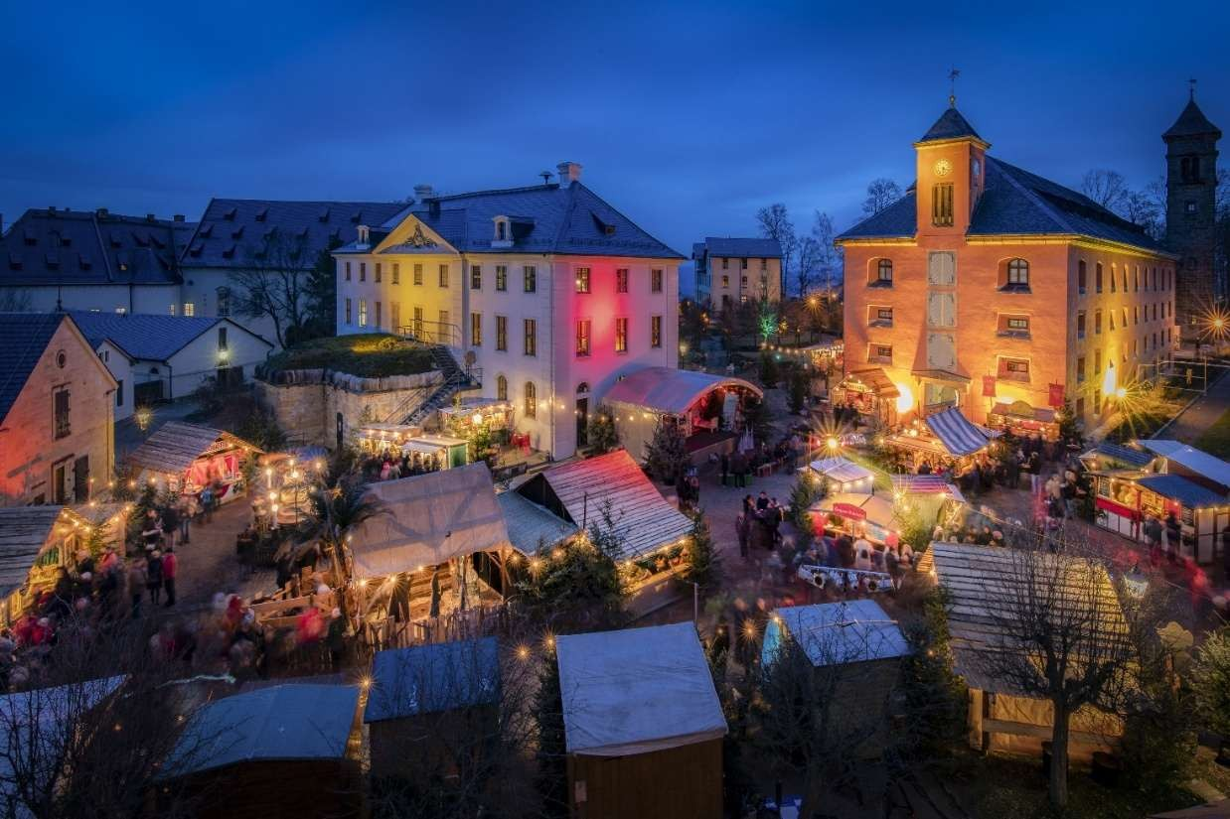
Historicko-romantický vánoční trh

Možnosti platby
- Platba kartou od 0,01 € (bez poplatku)
- Možnost výběru hotovosti

Pomoc při plánování pro cestovní kanceláře

- Ideální délka pobytu: 2–4 hodiny
- Otevřeno po celý rok
- Parkoviště pro autobusy přímo u pevnosti
- Skalní výtah (kapacita: 60 osob)
- Stravovací zařízení na místě
- Nabídky pro české návštěvníky:
  - bezplatný online audioprůvodce pro dospělé a děti bez nutnosti stažení aplikace o bezbariérový audioprůvodce v jednoduchém jazyce o orientační plán prohlídky o skupinové prohlídky
  - popisky k expozici pro dospělé a děti o webové stránky
- Kontakt: info@festung-koenigstein.de

Mediální a servisní nabídky
- Kontakt pro tisk
THIEL Public Relations e. K. telefon +49 351 3148892 e-mail: presse@thielpr.com
- Online archiv tiskových fotografií pevnosti Königstein Přihlašovací údaje pro stažení: presse | Heslo: ert678

- Webové stránky

- Sociální sítě https://www.facebook.com/BergfestungKoenigstein https://www.instagram.com/BergfestungKoenigstein/
https://www.linkedin.com/in/festung-k%C3%B6nigstein-ggmbh-b86a9827a https://www.youtube.com/user/SchonErobert https://blog.festung-koenigstein.de/
- Kontaktní osoba
Julia Gesell telefon +49 35021 64881
e-mail: gesell@festung-koenigstein.de

Pevnost Königstein není jen muzeum, které se pouze prohlíží – je to místo, které se prožívá. Historie, úchvatná příroda, působivá architektura a rozmanité výstavy se zde spojují v celodenní výletní cíl pro všechny generace.

www.festung-koenigstein.de/cs

